
IUT de Velizy
Département Informatique
2ème Année Semestre 3

Projet Tutoré


Actualisation : 24 Novembre 2017
Tuteur : Fabrice HOGGIN
Auteur : BA Saliou
DURAT Julien
MARAIS Bastien
LEVY Ariella
Table des matières

Introduction.

- Démarche du projet
  - Méthode Utiliser
  - Organisation du projet
  - Qualité des solutions proposées.
- Analyse de la réalisation.
  - Les différentes étapes des exigences.

Conclusion

Bibliographie et Remerciement

Annexe Technique
- Cahier des charges.
- Dossier d’analyse des besoins
  - Recueil des besoins
- Dossier d’architecture
- Dossier concepteur

Introduction

Le projet tutoré représente l’aboutissement de nos savoirs acquis lors de notre cursus par une application ; la réalisation d’une application pour un client spécifique. Nos devons faire une application Web de pour la gestion de la reprographie pour Monsieur Hoggin. Ce projet est une application web qui cherche à faciliter la gestion du système de reprographie de l’IUT de Vélizy. Celle-ci doit permettre une meilleure communication entre les clients, ici les professeurs et le service de reprographie. Notre projet sera développé en PHP, HTML, CSS, JavaScript, MySQL, PL/SQL et SQL. Plusieurs domaine toucherons notre projet comme la MPA, la Base de donnée, la programmation web, la gestion de projet et l’expression communication
Notre projet composé de 4 membres la répartition de leur tache est la suivante en termes de rédaction des dossiers :
- BA Saliou: Dossier architecture, Analyse des besoin et cahier des charges
- DURAT Julien: Developpement et cahier des charges
- MARAIS Bastien: Chef de projet, developpement et cahier des charges
- LEVY Ariella : Dossier concepteur, cahier des charges et rédaction du rapport
Dans ce rapport nous allons vous communiquer nous résultats à travers notre dossier. Nos dossier et notre rapport représente notre projet sur une version minimal ou certaine partie de l’application n’ont pas encore été développé. Dans notre rapport nous vous présenterons l’équipe de travaille nous expliquerons les solutions que nous avons trouver pour présenter se web ainsi que le problème que nous avons eu et comme nous les avons résolu et enfin nous analyserons la réalisation de se projet. Cette présentation sera appuyée sur nous différentes annexes.
- Démarche du Projet
  - Méthode utilisé pour le projet

  - Organisation du projet
    - Organisation de l'équipe
Notre projet est composé de 4 membres dont 1 chef de projet qui sont :
- MARAIS Bastien : chef de projet et développeur analyste
- BA Saliou : développeur analyste
- DURAT Julien développeur analyste
- LEVY Ariella : développeur analyste
Pour mettre en place projet nous avons d'abord élaboré le cahier des charges auquel nous avons après validation de celui pu commencer le travail nous avons mis en place le designe de notre site ainsi que sa structures c'est a dire le nombre pages enfin nous sommes répartie le travaille pour la mise en place du projet pour la première partie de celui ci
    - Organisation du développement
pour organiser notre développement nous avons d'abord choisi de mettre en place notre base de donnée puis nous avons commencer le designe des différents pages de notre site nous avons trouver un herbergeur et nous avons commencer a programmer en php les différents interaction entres les page ainsi que que les interaction avec notre base de donnée.
  - Qualité des solutions proposées
    - Critère qualité logiciel
- Analyse de la réalisation
  - Les différentes exigences posées
A la lecture des exigences de notre client ainsi que quand nous avons établit le cahier des charge nous avons pu relevé différentes exigence qui sont :
  - L’état des différentes exigences posées.

Conclusion

Bibliographie et Remerciement

Bibliographie
- Cour de Méthodologie de production d'application de Karine ZEITOUINI Semestre 3
- Cour de Gestion de Projet de projet de Emmanuelle BARDOT Semestre 2

Remerciement
Nous tenons a remercier le corps enseignant pour nous avoir permis de réaliser se projet. Nous remercions aussi nos professeur de nous avoir enseigné les différents enseignements qui nous on permit de réaliser se projet. Nous remercions notre tuteur pour le projet et l'aide qui nous a fournis ainsi que l'IUT de Vélizy-Villacoublay pour nous avoir permis de travail sur leur différents outil

Annexe Technique
Annexe 1. Cahier des charges
Daily'Print | Version : 1.0
Document : Cahier des charges | Date : 21/10/2017
Responsable de la rédaction : Bastien Marais
Cahier des charges
- Introduction
Ce projet est une application web qui cherche à faciliter la gestion du système de reprographie de l’IUT de Vélizy. Celle-ci doit permettre une meilleure communication entre les clients, ici les professeurs et le service de reprographie. Dans ce document nous commencerons par présenter une description avancée du problème qui se pose avec le système de reprographie actuel, chose qui nous permettra de mettre en avant la solution envisagée en donnant les cas d’utilisation courants pour les clients. Nous procéderons ensuite à une présentation des détails techniques en spécifiant les outils que nous utiliserons au cours de ce projet. Pour finir, il sera important de mettre en évidence les différentes contraintes présentes ainsi que les exigences du client, chose essentielle à la bonne réalisation du projet.
- Enoncé
Le système de reprographie actuel n’est pas le plus efficace. Les professeurs ont deux possibilités :
- Faire une demande sous la forme d’un email via un formulaire pdf
- Faire une demande directement à la reprographie avec un formulaire papier à remplir.
Avec le système actuel, les professeurs ne sont pas informés du statut de leur demandes d’impressions; en effet des déplacements sont nécessaires pour obtenir des informations. Ce n’est donc pas un système extrêmement pratique et efficace. L’objectif sera donc de proposer une alternative à ce projet afin d’améliorer le confort de l’utilisateur ainsi que de faciliter le travail de la reprographie. Le projet serait créé dans le cadre du remplacement du système actuel par une application Web qui permettrait d’optimiser le temps de traitement des demandes et faciliter la création de celles-ci. Le projet devrait permettre de créer un système où les professeurs peuvent demander des photocopies, en spécifiant des informations comme le nombre de copies, la façon dont elles sont photocopiées (recto, recto/verso…), les finitions (agrafe, livret…). Ils auront la possibilité de suivre l’état des demandes de photocopies (reçues par la reprographie, traitées ou prêtes à être récupérées). Les personnes qui travaillent à la reprographie recevront les demandes dans l’ordre de leur arrivée, et au fur et à mesure que ces demandes seront traitées, ils auront la possibilité d’en modifier le statut, pour informer les professeurs de l’état d’avancement de ces dernières par l’envoi d’un email ou d’une notification .
Les différents statuts possibles pour accéder au site sont les suivants : “Professeur” et “Reprographie”. Un professeur pourra donc en se connectant faire une demande d'impression qui sera gérée par les personnes qui travaillent à la reprographie. Pour que les demandes soient traitées plus facilement grâce à un système de tri et pour faire des études statistiques, les professeurs seront classés en fonctions de leur principal département d'enseignement (INFO, MMI, GEII, RT, ISTY..). Ces statistiques pourront, à terme, permettre une meilleure gestion et répartition des tâches au sein de la reprographie. De plus, notre projet permettra de centraliser les demandes. Un exemple de cas d’utilisation du point de vue d’un professeur serait :
- Le professeur se connecte sur le site grâce à son email et son mot de passe.
- Il ne voit que ses demandes et a la possibilité de créer autant de requêtes d’impression qu’il le souhaite.
- Pour créer une nouvelle demande, il doit accéder à l’onglet “Créer une nouvelle demande”, sur cette page il doit entrer différentes informations nécessaires, tel que le nombre de copies, la façon de photocopier, la finition, le fichier à imprimer et également signaler les éventuelles publications protégées. Une fois les informations entrées, il n’a plus qu’à valider en appuyant sur le bouton en bas de la page.
- Une fois cette demande envoyée, elle sera transférée au service de reprographie.
- Le professeur peut afficher à tout moment ses demandes depuis l’onglet “Mes demandes”.
Un exemple de cas d’utilisation du point de vue d’un membre de la reprographie serait :
- Le membre de la reprographie se connecte sur le site grâce à son email et son mot de passe.
- Il a accès à toutes les demandes et aura la possibilité de filtrer celles-ci en fonction du département auquel appartient le professeur demandeur.
- Une fois qu’une demande est sélectionnée, il pourra accéder à ces informations et donc traiter cette dernière tout en mettant à jour progressivement son statut d’avancement.
- Lorsque cette demande est traitée, le membre de la reprographie met à jour le statut de celle-ci sur “Terminée”, ceci entraînera l’envoi d’un mail automatique à l’adresse du professeur pour le prévenir.
- Pre-requis
Pour la réalisation de ce projet nous utiliserons différents outils :
- Langages WEB : PHP, HTML, CSS et JavaScript
- Base de données : MySQL
- Langages de base de données : PL/SQL et SQL
- Support de fonctionnement : Ordinateurs et mobiles
L’interface devra être pratique et fonctionnelle.
- Priorité
Nous devons rendre la partie conception, qui comprend le cahier des charges, le diagramme de classe, le diagramme de cas d’utilisation et le diagramme de séquence le 18 décembre 2016.
Annexe 2. Dossier d’analyse des besoins
Daily'Print | Version : 1.0
Document : Dossier d’analyse des besoins | Date :
Responsable de la rédaction :
Dossier d’analyse des besoins
- Introduction
Ce document présente les différentes facettes des besoins exprimés par l’utilisateur. On cherche dans ce projet à créer un système de caisse enregistreuse. Le but de cette annexe est de définir clairement les besoins du client afin d’y répondre au mieux.
Dans une première partie, nous étudierons le cahier des charges que nous avons réalisés, en collaboration avec le client et en feront une lecture complète de celui-ci. Puis, nous étudierons les différents cas d’utilisations possibles que nous avons pu identifier au sein du système.
- Lecture du cahier des charges

  - Identification des actions (fonctions), acteurs et objets du problème.

- Identification des exigences
- Analyse des interactions logiciel/environnement

  - Diagrammes des cas d'utilisations
  - Spécification des cas d'utilisation
    - Cas d'utilisation Administrateur

    - Cas d'utilisation Utilisateurs

- Exigence non fonctionnelle

- Exigence Organisationnelle et Metiers

- Glossaire

Recueil des besoin(selon le model Alistair Cockburn)
Daily'Print | Version : 1.0
Document : recueil des besoins | Date :
Responsable de la rédaction :

Chapitre 1 - Objectif et portée
Chapitre 2 - Terminologie employée / Glossaire
Chapitre 3 – Les cas d'utilisation
Chapitre 4 – La technologie employée
Chapitre 5 – Autres exigences
- Processus de développement
- Règles Métier
- Performance
- Opérations, sécurité, documentation
- Utilisation et utilisabilité
- Maintenance et portabilité
- Questions non résolues ou reportées à plus tard
Chapitre 6 - Recours humain, questions juridiques, politiques, organisationnelles.

Annexe 3. Dossier d’architecture
Daily'Print | Version : 1.0
Document : Dossier d’architecture | Date :
Responsable de la rédaction :
Dossier d’architecture
- Introduction
Ce dossier a pour objectif de faire paraitre la structure du système en utilisant plusieurs vues ainsi qu’en décomposant le système en sous-système. Le logiciel doit assurer le rôle d’une caisse enregistreuse d’un supermarché. Il permet d’enregistrer les articles d’un client, établir une procédure de vente, produire un ticket de caisse (manipuler les données) ainsi que de stocker des données relatives aux ventes, la caisse peut également se réinitialiser. Nous allons voir de quoi ce système se constitue en utilisant les vues modulaires et composants connecteurs.
- Vue modulaire
- Vue composant/Connecteur

Annexe 4. Dossier concepteur
Daily'Print | Version : 1.0
Document : Dossier concepteur | Date :
Responsable de la rédaction : Ariella Levy
Dossier concepteur
- Introduction
Le dossier concepteur est destiné à aux programmeur qui veut comprendre la méthode de conception appliquée, le raisonnement suivi, les choix faits et les raisons de ces choix. Ce dossier montre le modèle de conception, dans lequel on y ajoute des concepts informatiques présents dans les outils, les langages de programmation ou les plate-formes de développement. Ainsi dans ce rapport nous étudions la Spécification détaillé de la structure du système, le Comportement, la Spécification détaillé des interface utilisateur, le Modèle de réalisation, la Politique et stratégie et enfin nous aborderons les Choix des outils a utilisé
- Spécification détaillé de la structure du système
- Comportement
- Spécification détaillé des interface utilisateur
  - Prototype de l'interface
  - Définition de la charte graphique
Logo :
Typographie :
- Normal
- Calibri
- Italique
- gras
- A-B-C-D-E-F-G-H-I-J-K-L-M-N-O-P-Q-R-S-T-U-V-W-X-Y-Z
- a-b-c-d-e-f-g-h-i-j-k-l-m-n-o-p-q-r-s-t-u-v-w-x-y-z
- 0-1-2-3-4-5-6-7-8-9 – , _ -. / : °
Taille :
Couleur :

Image issu d'internet :

  - Spécificateur de rapport formulaire

- Politique et stratégie
  - Mécanismes de stockage pour les données persistantes
La quasi totalité des applications requièrent une base de données pour le stockage de l'information métier ou comme simple source d'informations. Pour cela nous allons vous présenter le schéma de la base de donné de notre application pour sa version simplifie
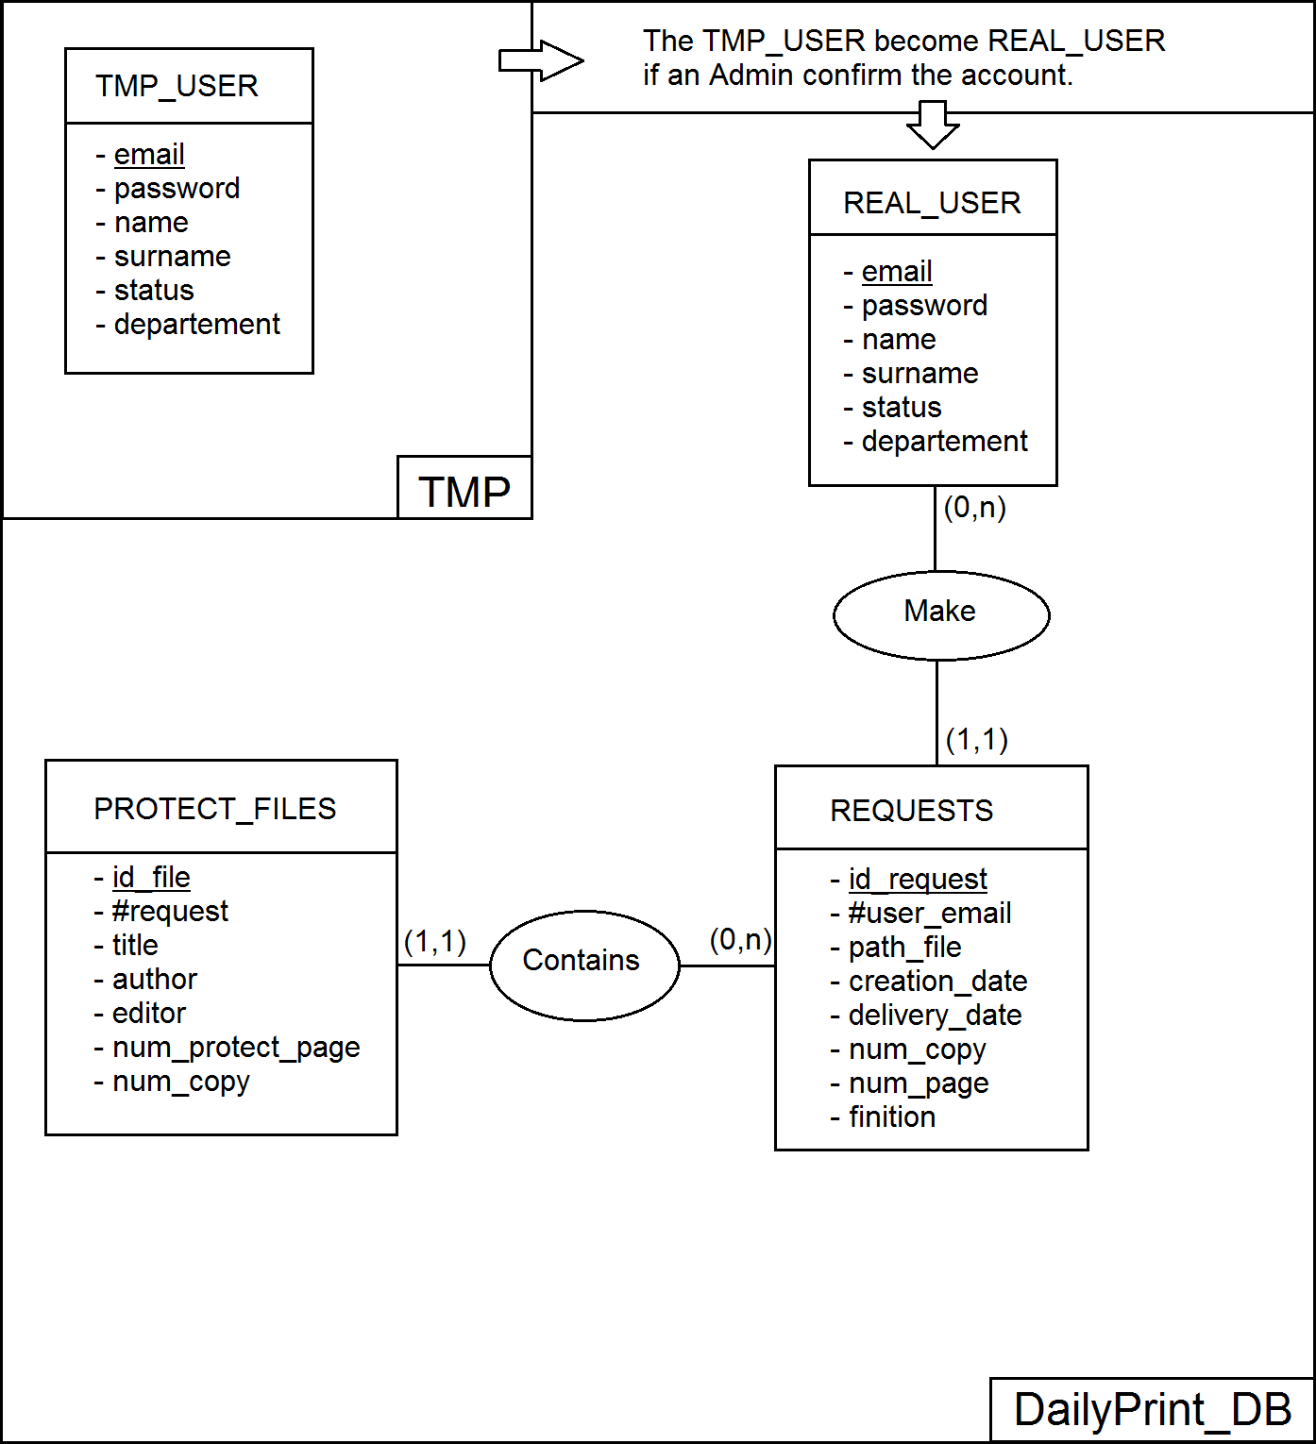
Figure ? : Schéma de la Base de données

voici le schéma de la base de données nous avons ici 4 tables qui sont :
- TMP_USER(email, name, surname, password, departement) : ce sont tout les utilisateurs n'ayant pas été valider par l'administrateur.
- REAL_USER(email, name, surname, password, departement): ce sont les utilisateurs qui on été validé et peuvent effectuer des commande
- RESQUESTS(id_resquest, creation_date, delivery_date, user_date, num_copy, num_page, finition) : les commandes effectuer par les différent utilisateurs.
- PROTECT_FILS(title, autor, editor, num_protect_page, num_copy, requests) : ce sont les information sur les fichier qui vont passer en reprographie.

Les utilisateurs temporaires deviennent réels quand il sont validé par les administrateurs. Un utilisateurs validé peux faire une commande ou plus ses fichiers sont protéger.

  - Politique de sauvegarde des donnée persistantes

- Choix des outils a utilisé

